Уважаемые аспиранты!
Формирование индивидуальных планов аспирантов проходит в электронной информационно-образовательной среде на портале ННГУ. Для работы на портале каждый аспирант получает доступ в свой личный кабинет.
Регистрация личного кабинета аспиранта на портале ННГУ
Регистрация в системе работы с учетными записями ННГУ в качестве аспиранта и получение личного логина и пароля проходит по ссылке https://login.unn.ru/ При регистрации нужно вводить e-mail или номер мобильного телефона, которые были указаны при поступлении в аспирантуру.
Для входа в личный кабинет аспиранта на портале используйте ссылку https://portal.unn.ru/
Индивидуальный план аспиранта включает Индивидуальный учебный план и Индивидуальный план научной деятельности. Индивидуальный учебный план составляется на весь срок обучения (3 или 4 года), Индивидуальный план научной деятельности - ежегодно.
Формирование Индивидуального учебного плана
Индивидуальный учебный план аспиранта формируется на основе базового учебного плана программы аспирантуры по научной специальности. Образовательной компонент базового учебного плана содержит обязательные дисциплины («История и философия науки», «Иностранный язык» и профессиональные дисциплины, направленные на подготовку к сдаче кандидатского экзамена по специальной дисциплине), элективные дисциплины (по выбору), практику. Также программа аспирантуры содержит перечень факультативов (не обязательных к освоению), направленных на междисциплинарную подготовку.
Для формирования Индивидуального учебного плана необходимо:
- Войти в раздел «Мониторинг аспирантов» через вертикальное меню слева (на рисунке нужный раздел выделен красным прямоугольником):
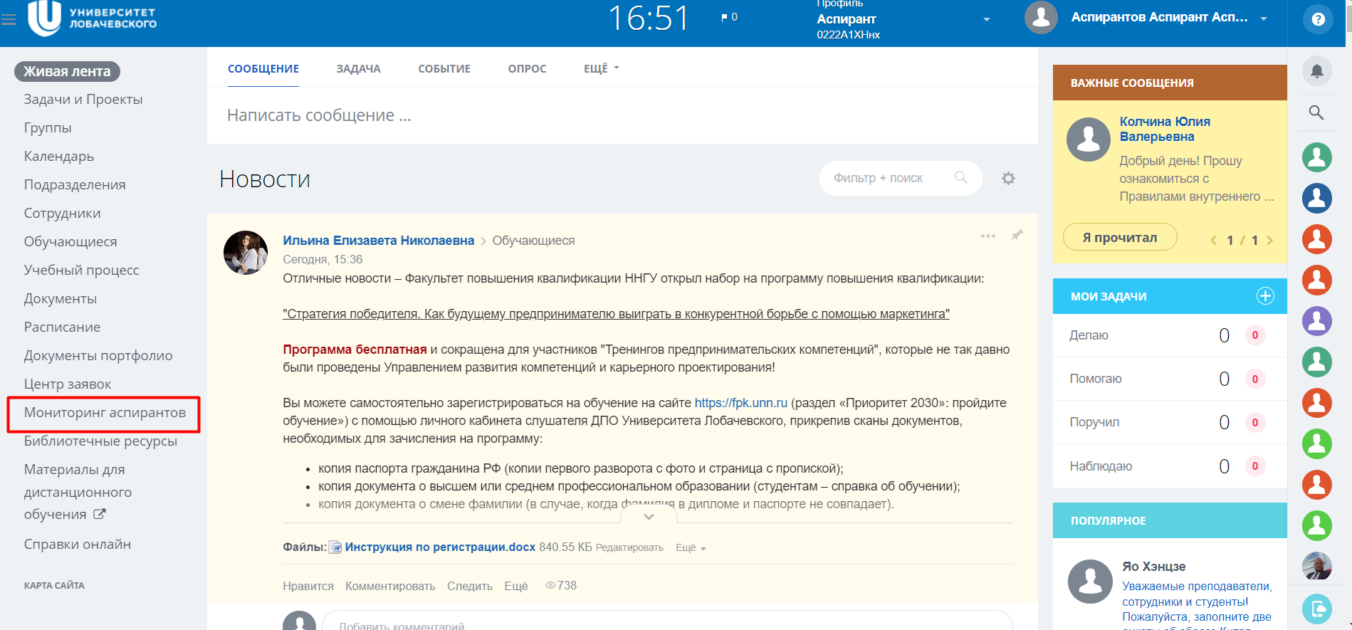
- На верхней горизонтальной панели выбрать вкладку «Индивидуальный учебный план», нажать кнопку «Изменить», после этого появится возможность выбора дисциплин.
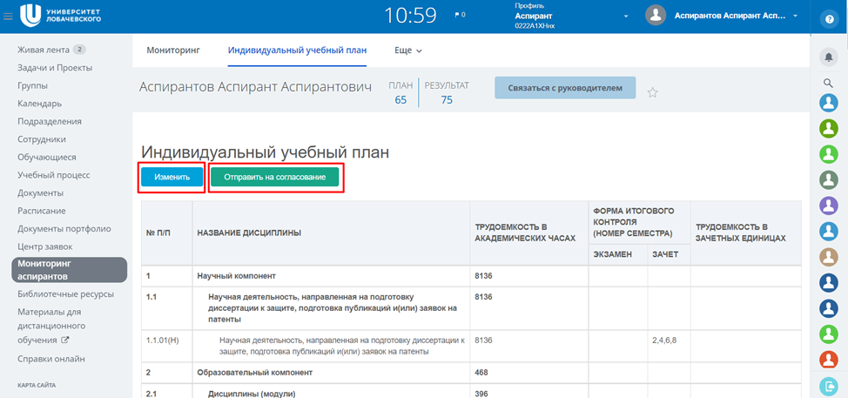
- Необходимо сделать выбор элективных дисциплин. Общая трудоёмкость выбранных элективных дисциплин должна составлять ровно 5 зачетных единиц. Количество зачетных единиц по каждой дисциплине указано в столбце «зачетные единицы». После выбора аспиранта и утверждения индивидуального учебного плана элективные дисциплины становятся обязательными для освоения.
- Цифры напротив дисциплин в столбцах «экзамен» и «зачет» означают порядковый номер семестра, в котором проходит соответствующая форма аттестации.
- Аспирант по желанию может выбрать факультативные дисциплины из списка общеуниверситетских факультативов для аспирантов. Факультативные дисциплины являются необязательными для освоения. Общая трудоёмкость выбранных факультативов может составлять от 0 до 5 зачетных единиц, но не более 5 зачетных единиц. Факультатив «Русский язык. Стилистика научного текста» предназначен для иностранных аспирантов.
- После выбора дисциплин, которые планируется изучать, необходимо нажать кнопку «Сохранить и закрыть», далее кнопку «Отправить на согласование». После этого в личном кабинете вашего научного руководителя появится информация о необходимости ознакомиться с вашим учебным планом и согласовать.
- После согласования Учебного плана на страничке появляется форма для скачивания, которую необходимо распечатать, подписать самому аспиранту, научному руководителю и заведующему кафедрой и отправить скан ответственному по аспирантуре для утверждения на ученом совете факультета/института.
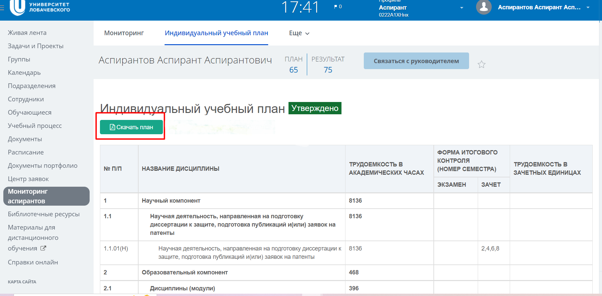
- После согласования Индивидуального учебного плана изменения в плане невозможны. По вашей просьбе научный руководитель может отменить согласование. После внесения аспирантом изменений в плане его вновь необходимо отправить на согласование.

Формирования Индивидуального плана научной деятельности

- В верхнем горизонтальном меню с помощью вкладки «Мониторинг» нужно перейти на страницу «Индивидуальный план научной деятельности» и нажать кнопку «Изменить».
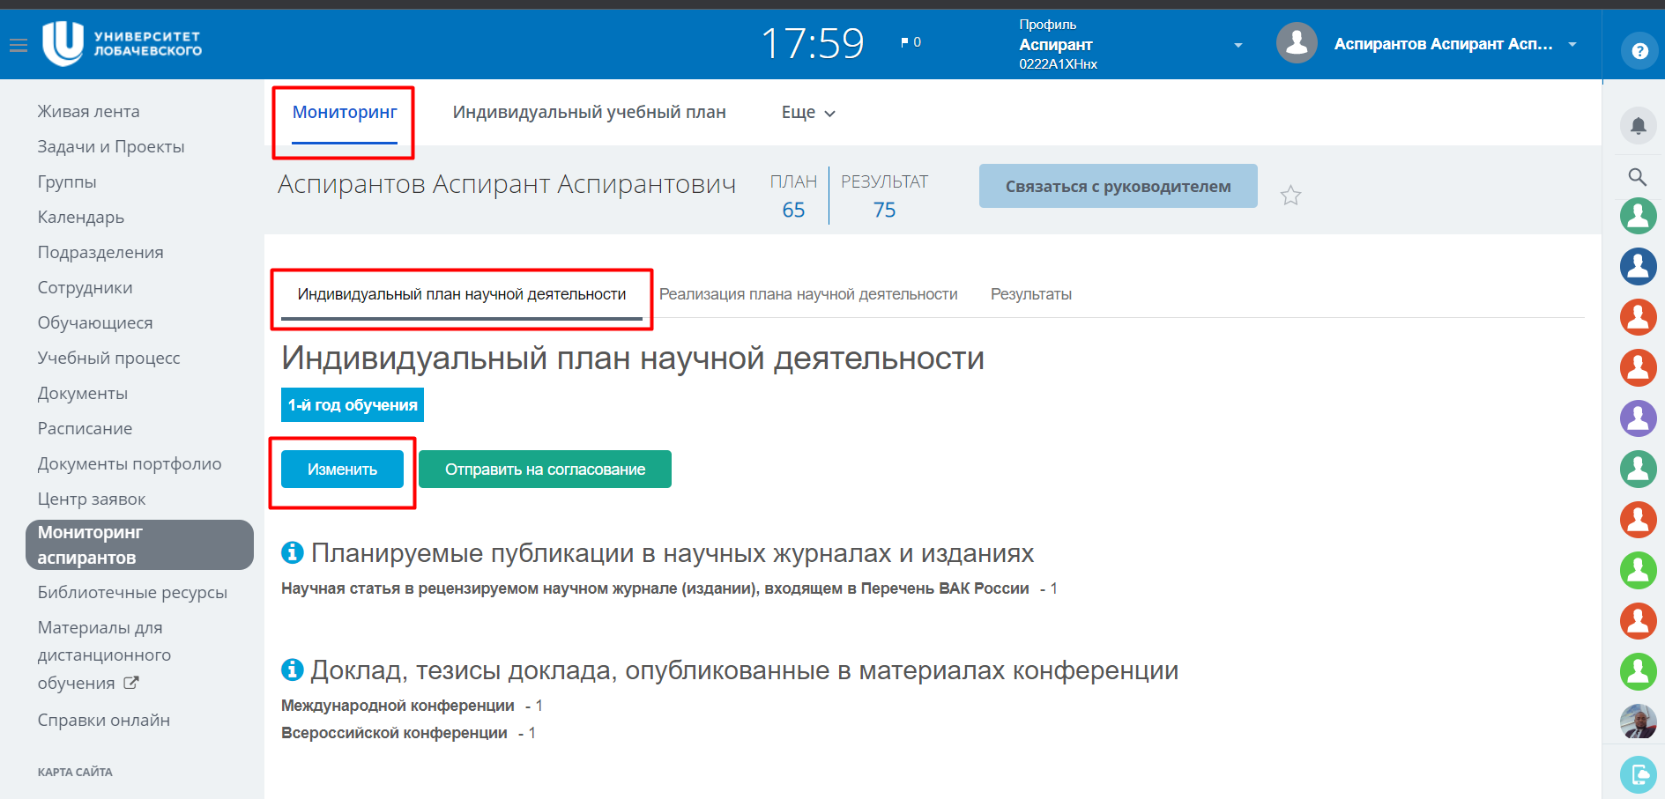

- Внести планируемые виды деятельности в соответствующие строки. Разделы «Примерный план выполнения научного исследования» и «План подготовки текста диссертации» должны содержать информацию по всем этапам работы над диссертацией (за 3 или 4 года). Эти разделы можно уточнять ежегодно.
- Чтобы сохранить внесенные сведения, необходимо нажать кнопку «Сохранить и закрыть» внизу страницы.
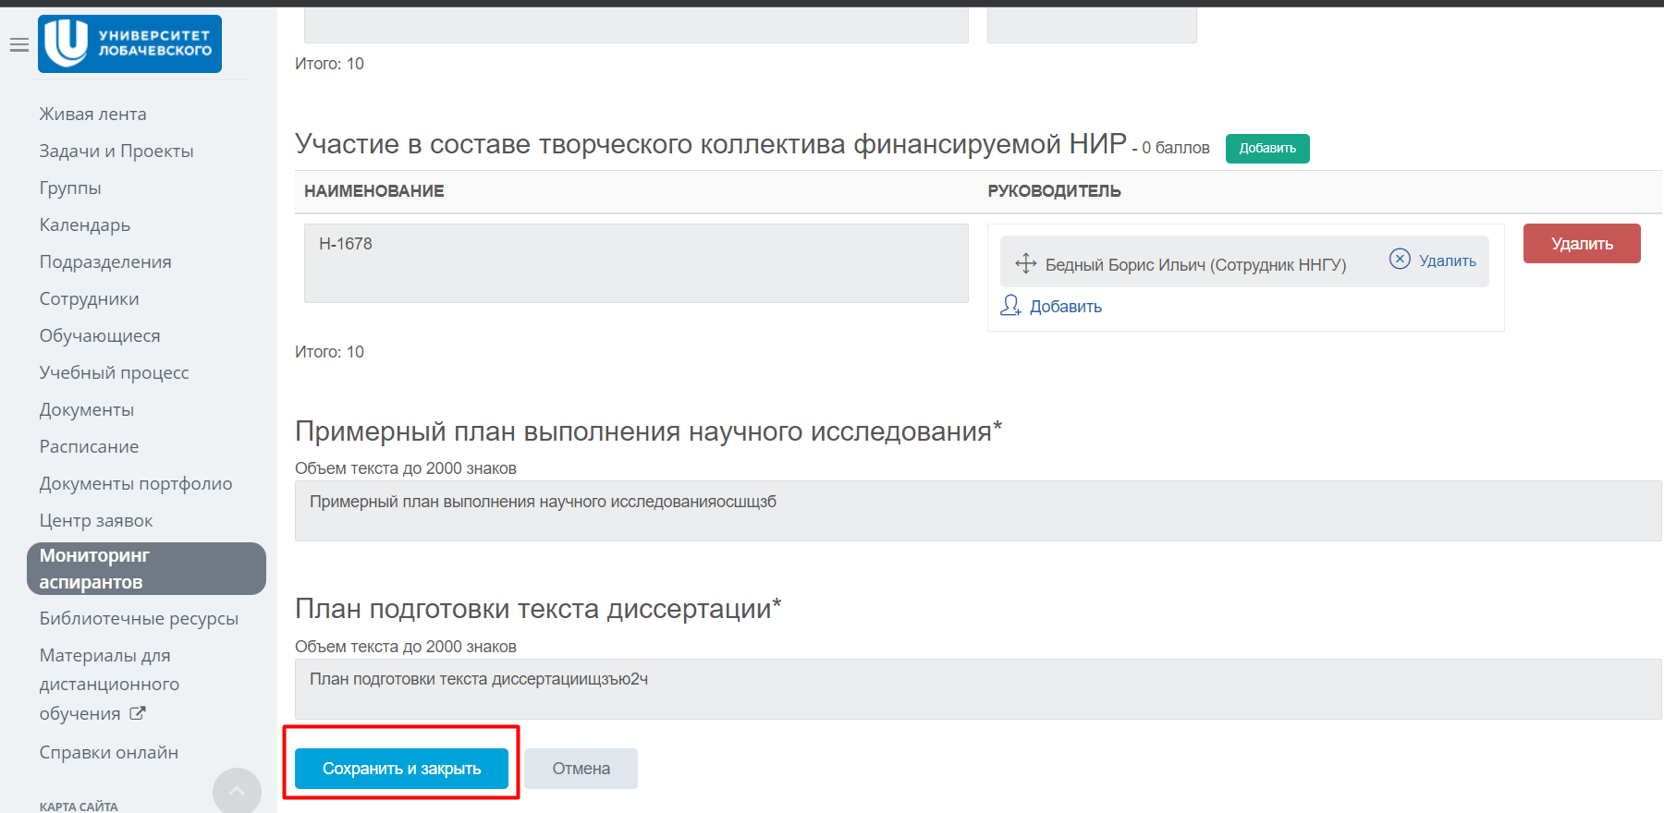
- После завершения планирования научной деятельности необходимо план отправить на согласование научному руководителю, нажав кнопку «Отправить на согласование».
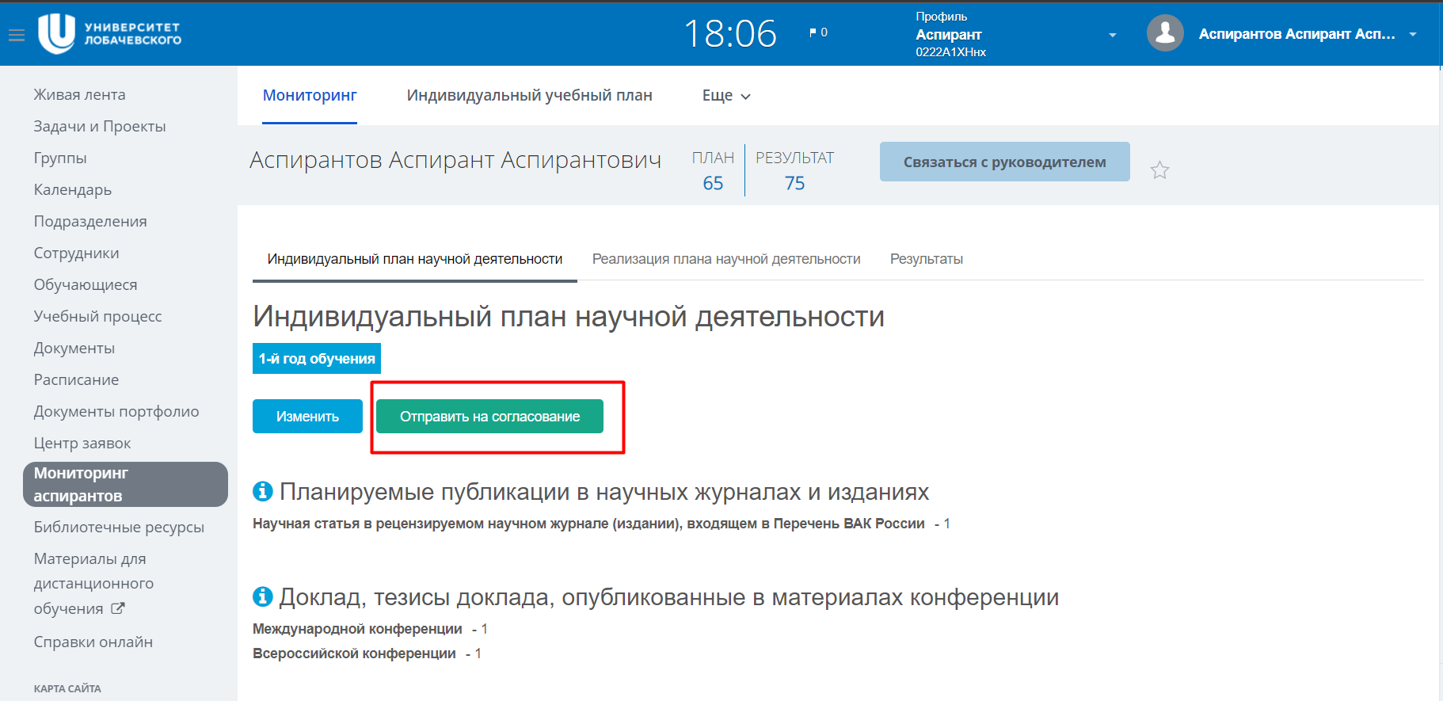
- После согласования Индивидуального плана научной деятельности на страничке появится форма, которую необходимо скачать, распечатать, подписать самому аспиранту, научному руководителю и заведующему кафедрой, и отправить скан ответственному по аспирантуре для утверждения на ученом совете факультета/института.

Планы учебной работы на весь период обучения и планы исследовательской работы на 1 год обучения в обязательном порядке должны быть согласованы с научным руководителем в личных кабинетах к 09 декабря 2022 года. Подписанные сканы планов должны быть отправлены ответственным по аспирантуре в институтах/на факультетах в срок до 15 декабря 2022 г. включительно

С уважением и наилучшими пожеланиями,
Половинкина Елена Олеговна,
к.б.н., зам директора Института аспирантуры и докторантуры по учебной работе
Остапенко Лариса Анатольевна,
к.и.н., доцент, ведущий специалист Института аспирантуры и докторантуры

